S
OMPI/IFIA/BUE/00/INF.1 Rev.
ORIGINAL: Inglés
FECHA: Septiembre de 2000
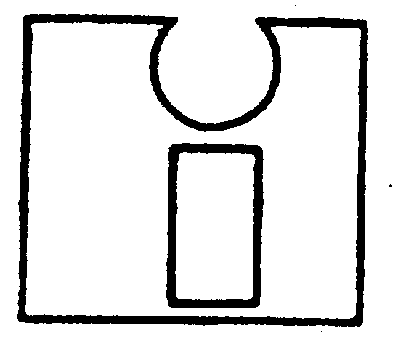 | 
FEDERACIÓN INTERNACIONAL DE  ASOCIACIONES DE INVENTORES  (IFIA) | ORGANIZACIÓN MUNDIAL  DE LA PROPIEDAD INTELECTUAL
SIMPOSIO INTERNACIONAL OMPI-IFIA:
LOS inventorEs ANTE EL nuevo milenio
organizado por
la Organización Mundial de la Propiedad Intelectual (OMPI)
y
la Federación Internacional de Asociaciones de Inventores (IFIA)
en cooperación con
el Gobierno de la Argentina
y
la Asociación Argentina de Inventores (AAI)

Buenos Aires, 5 a 8 de septiembre de 2000
Programa
Documento preparado por la Oficina Internacional de la OMPI

Martes 5 de septiembre de 2000

10.00 a 10.30 Ceremonia de apertura

Alocuciones de:

el representante del Gobierno de la Argentina
el Sr. Farag Moussa, Presidente de la Federación Internacional
de Asociaciones de Inventores (IFIA)
el Sr. Eduardo Fernández, Presidente de la Asociación Argentina
de Inventores (AAI)
el representante del Director General de la Organización Mundial
de la Propiedad Intelectual (OMPI)

10.30 a 11.15 Los inventores y la innovación como motor de creación de empleo y generación de riqueza

Orador: Ing. Ricardo A. Ferraro, Políticas y Gestión Científica y Tecnológica, Universidad de Buenos Aires, Buenos Aires
Ref.: OMPI/IFIA/BUE/00/1

Debate

11.15 a 11.30 Pausa

11.30 a 12.45 Cómo influye Internet y las modernas tecnologías de la información en el trabajo de los inventores, innovadores y las pequeñas y medianas empresas de innovación (PYME) (multimedia, páginas Web, elaboración de modelos y prototipos, comunicación)

Orador: Sr. Guillermo González-Camarena Becerra Acosta, Director General de la Fundación Guillermo González-Camarena, México D.F.
Ref.: OMPI/IFIA/BUE/00/2

12.45 a 14.00 Almuerzo

14.00 a 16.00 Oradores: Dr. András Vedres, Secretario General de la Asociación de Inventores Húngaros (MAFE), Budapest
Ref.: OMPI/IFIA/BUE/00/3
y

Sr. Subash K. Bijlani, Presidente de Magnus Engineers Pvt. Ltd., Chandigarh, India
Ref.: OMPI/IFIA/BUE/00/4

Debate

16.00 a 16.30 Pausa
Martes 5 de septiembre de 2000 (continuación)

16.30 a 18.00 El establecimiento de redes y la promoción de la invención nacional y las actividades de innovación
Presentación del “Proyecto Inventiva”.

Oradora: Sra. Ana Regina de Holanda Cavalcanti, Coordinadora del Instituto Nacional de Propiedad Industrial (INPI), Ministerio de Fomento, Industria y Comercio Internacional, Río de Janeiro, Brasil
Ref.: OMPI/IFIA/BUE/00/5.a

Debate

18.30 Recepción organizada por la OMPI

Miércoles 6 de septiembre de 2000

09.00 a 10.45 Las pequeñas y medianas empresas (PYME), los inventores y la propiedad intelectual: su situación en el mercado mundial
Iniciativas y programas de la OMPI: presentación de los programas y actividades de la OMPI – Informe de situación

Oradores: Sr. Carlos Correa, Profesor de la Universidad de Buenos Aires, Buenos Aires
Ref.: OMPI/IFIA/BUE/00/7

y

Sra. Carlotta Graffigna, Directora-Consejera del Sector de Cooperación para el Desarrollo, OMPI
Ref.: OMPI/IFIA/BUE/00/6

Debate

10.45 a 11.00 Pausa

Miércoles 6 de septiembre de 2000 (continuación)

11.00 a 13.00 Estrategias de concesión de patentes - Cuándo, qué y por qué: formas de planificación para los inventores y las PYME que desean obtener protección para sus invenciones
Utilización de servicios públicos o privados
Información en materia de propiedad intelectual (incluyendo el Tratado de Cooperación en materia de Patentes (PCT), etc.)

Oradores: Sr. Eduardo Fernández, Presidente de la Asociación Argentina de Inventores (AAI), Buenos Aires
Ref.: OMPI/IFIA/BUE/00/8

y

Sr. Vladimir Yossifov, Director de la División de Servicios de Infraestructura y de Promoción de las Innovaciones, OMPI
Ref.: OMPI/IFIA/BUE/00/9

Debate

13.00 a 14.00 Almuerzo

14.00 a 18.00 Asamblea General de la IFIA

Jueves 7 de septiembre de 2000

09.00 a 11.00 Inventores empleados - Un patrimonio importante de las empresas y las naciones: cómo proteger sus derechos e intereses

Oradores: Sr. W. Roman Pawlak, Representante de la Asociación de Inventores y Normalizadores Polacos (SPWiR), y Director de División del Organismo de Tecnología (ATT), Varsovia
Ref.: OMPI/IFIA/BUE/00/10

y

Sr. Vladimir Yossifov, OMPI

Debate

11.00 a 11.15 Pausa

11.15 a 12.45 Mesa redonda sobre los inventores empleados y los inventores como creadores de nuevas empresas

Moderadora: Sra. Carlotta Graffigna, OMPI

12.45 a 14.00 Pausa
Jueves 7 de septiembre de 2000 (continuación)

14.00 a 15.30 ¿Cómo pueden las oficinas de patentes alentar las actividades de invención e innovación?

Orador: Sr. Néstor Ramírez, Supervisor-Examinador de Patentes de la Oficina de Programas de Inventores Independientes (OIIP), de la Oficina de Patentes y Marcas de los Estados Unidos de América (USPTO), Washington, D.C.
Ref.: OMPI/IFIA/BUE/00/11

Debate

15.30 a 16.00 Pausa

16.00 a 16.45 La protección de las invenciones y el suministro de servicios de apoyo a los inventores: acontecimientos recientes en el ámbito europeo

Orador: Sr. Umberto Zamboni di Salerano, Ministro Plenipotenciario del Ministerio de Relaciones Exteriores, Roma
Ref.: OMPI/IFIA/BUE/00/12

Debate

16.45 a 18.00 Mesa redonda sobre el importante papel de los servicios de apoyo a los inventores, las organizaciones de investigación y desarrollo, y las pequeñas y medianas empresas (PYME) de innovación, en el desarrollo y la utilización industrial y comercial de nuevas invenciones y tecnologías

Moderador: Sr. Vladimir Yossifov, OMPI

Viernes 8 de septiembre de 2000

09.00 a 11.00 Mesa redonda sobre Internet, nuevas tecnologías de la información y cooperación entre los inventores y las organizaciones de inventores

Moderador: Sr. Vladimir Yossifov, OMPI

11.30 a 12.30 Ceremonia de clausura

14.00 a 17.00 Asamblea General de la IFIA

[Fin del documento]

